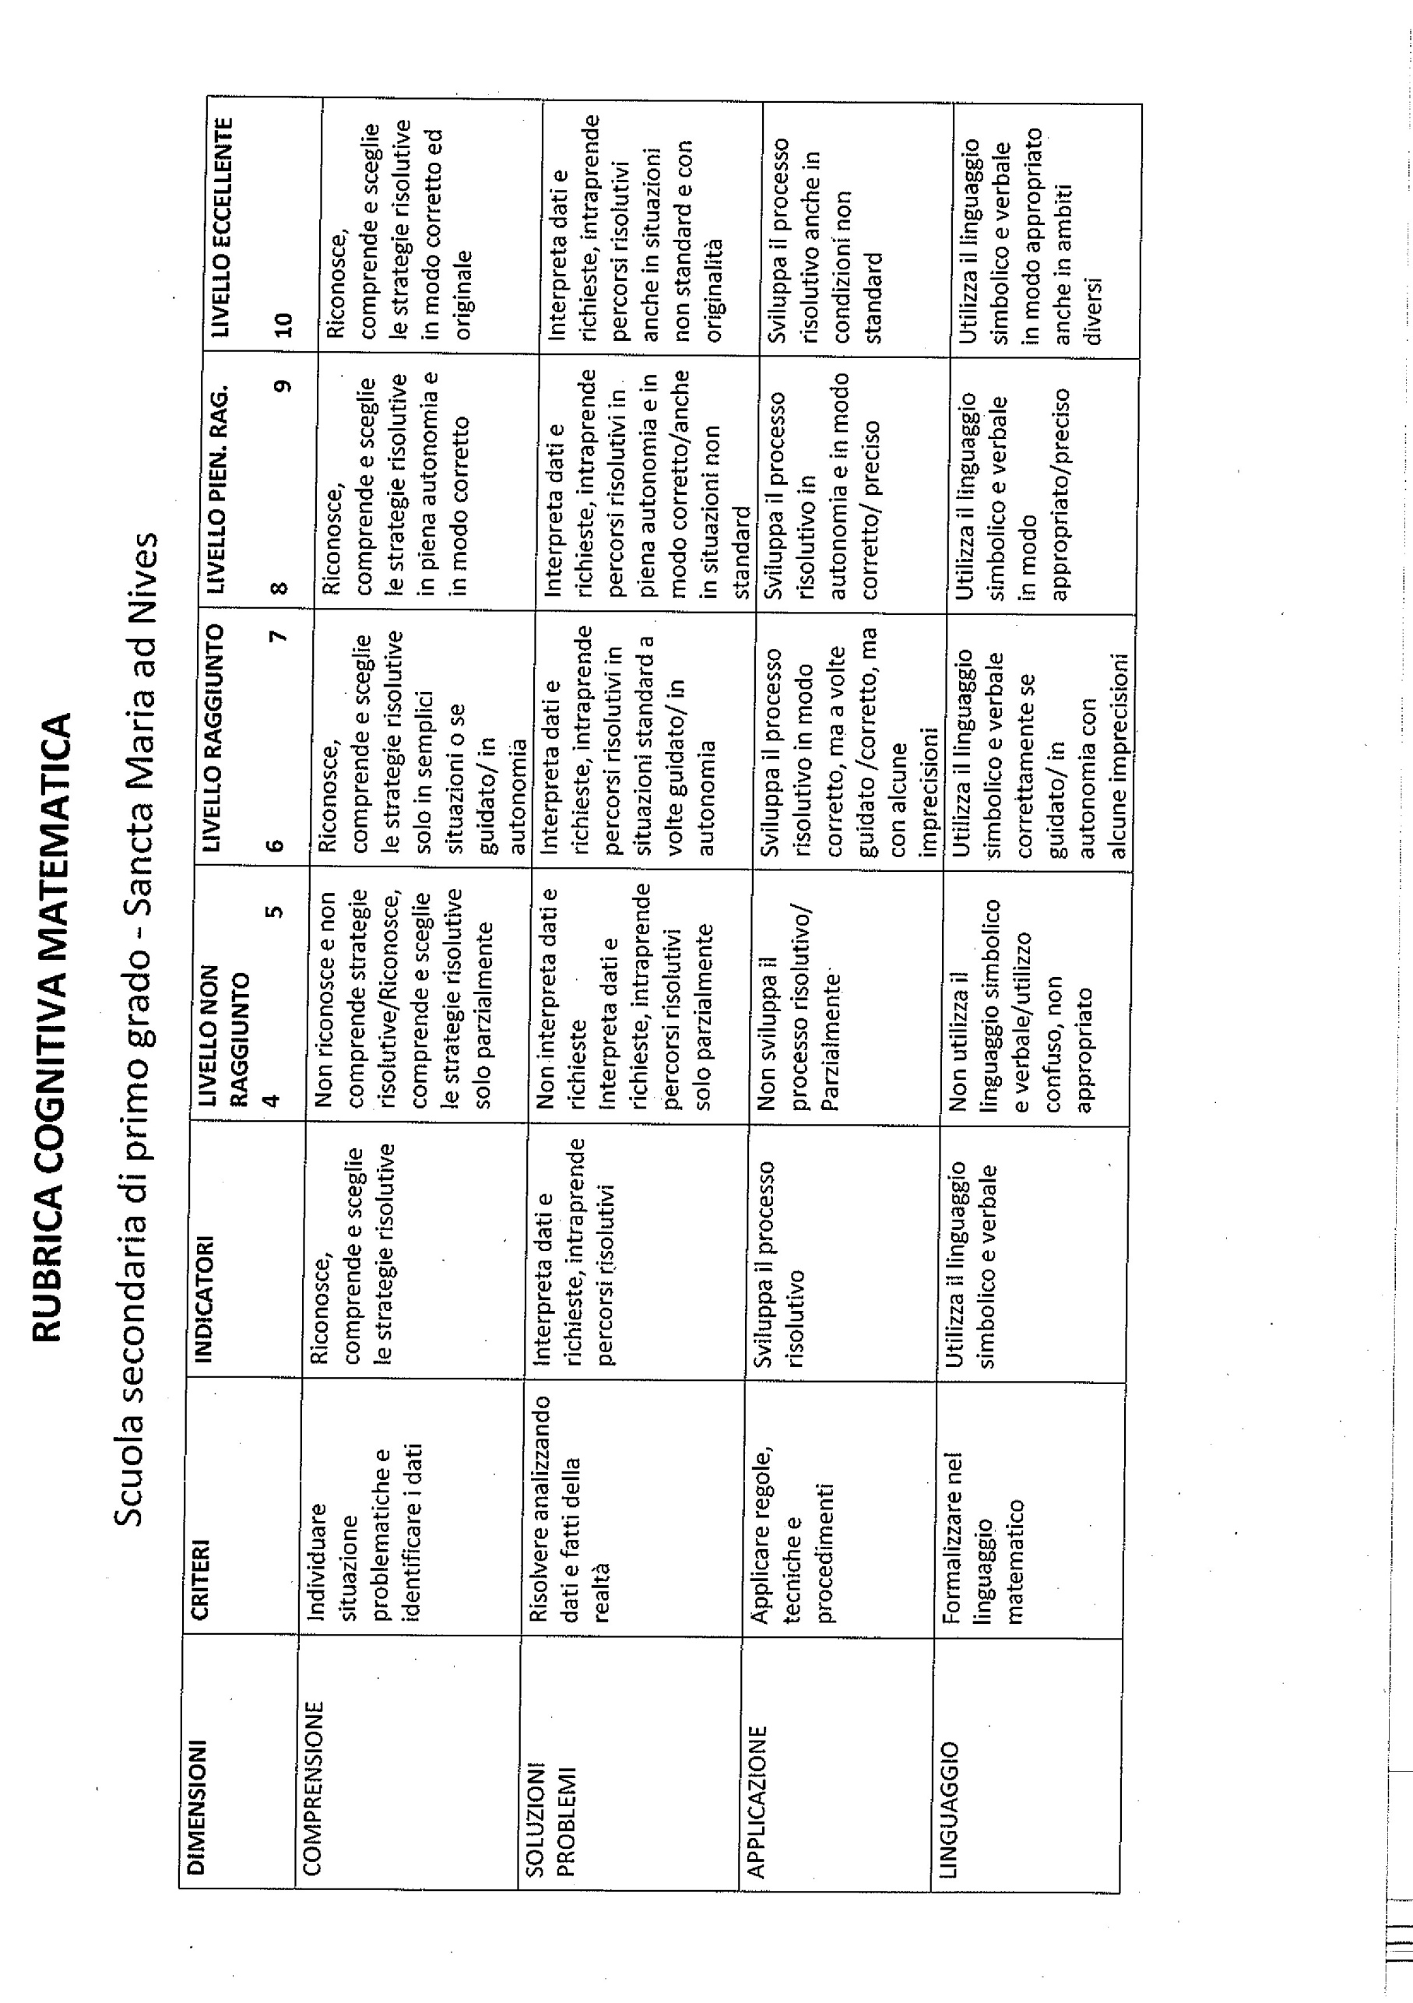
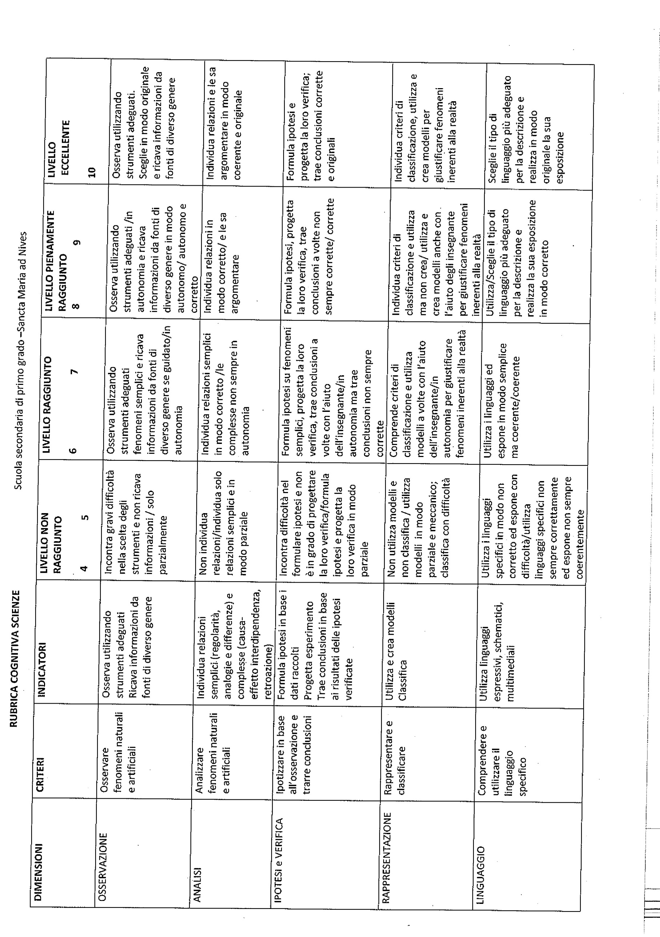
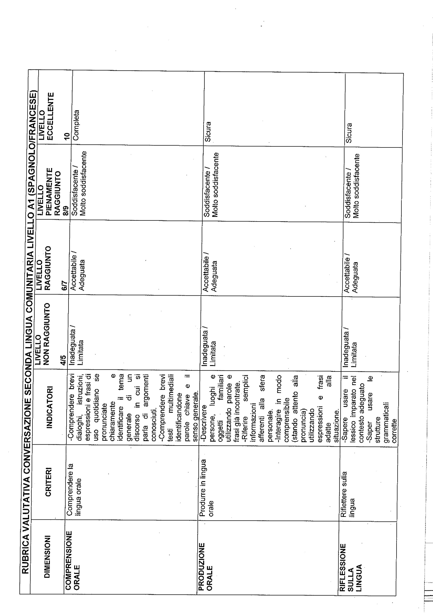
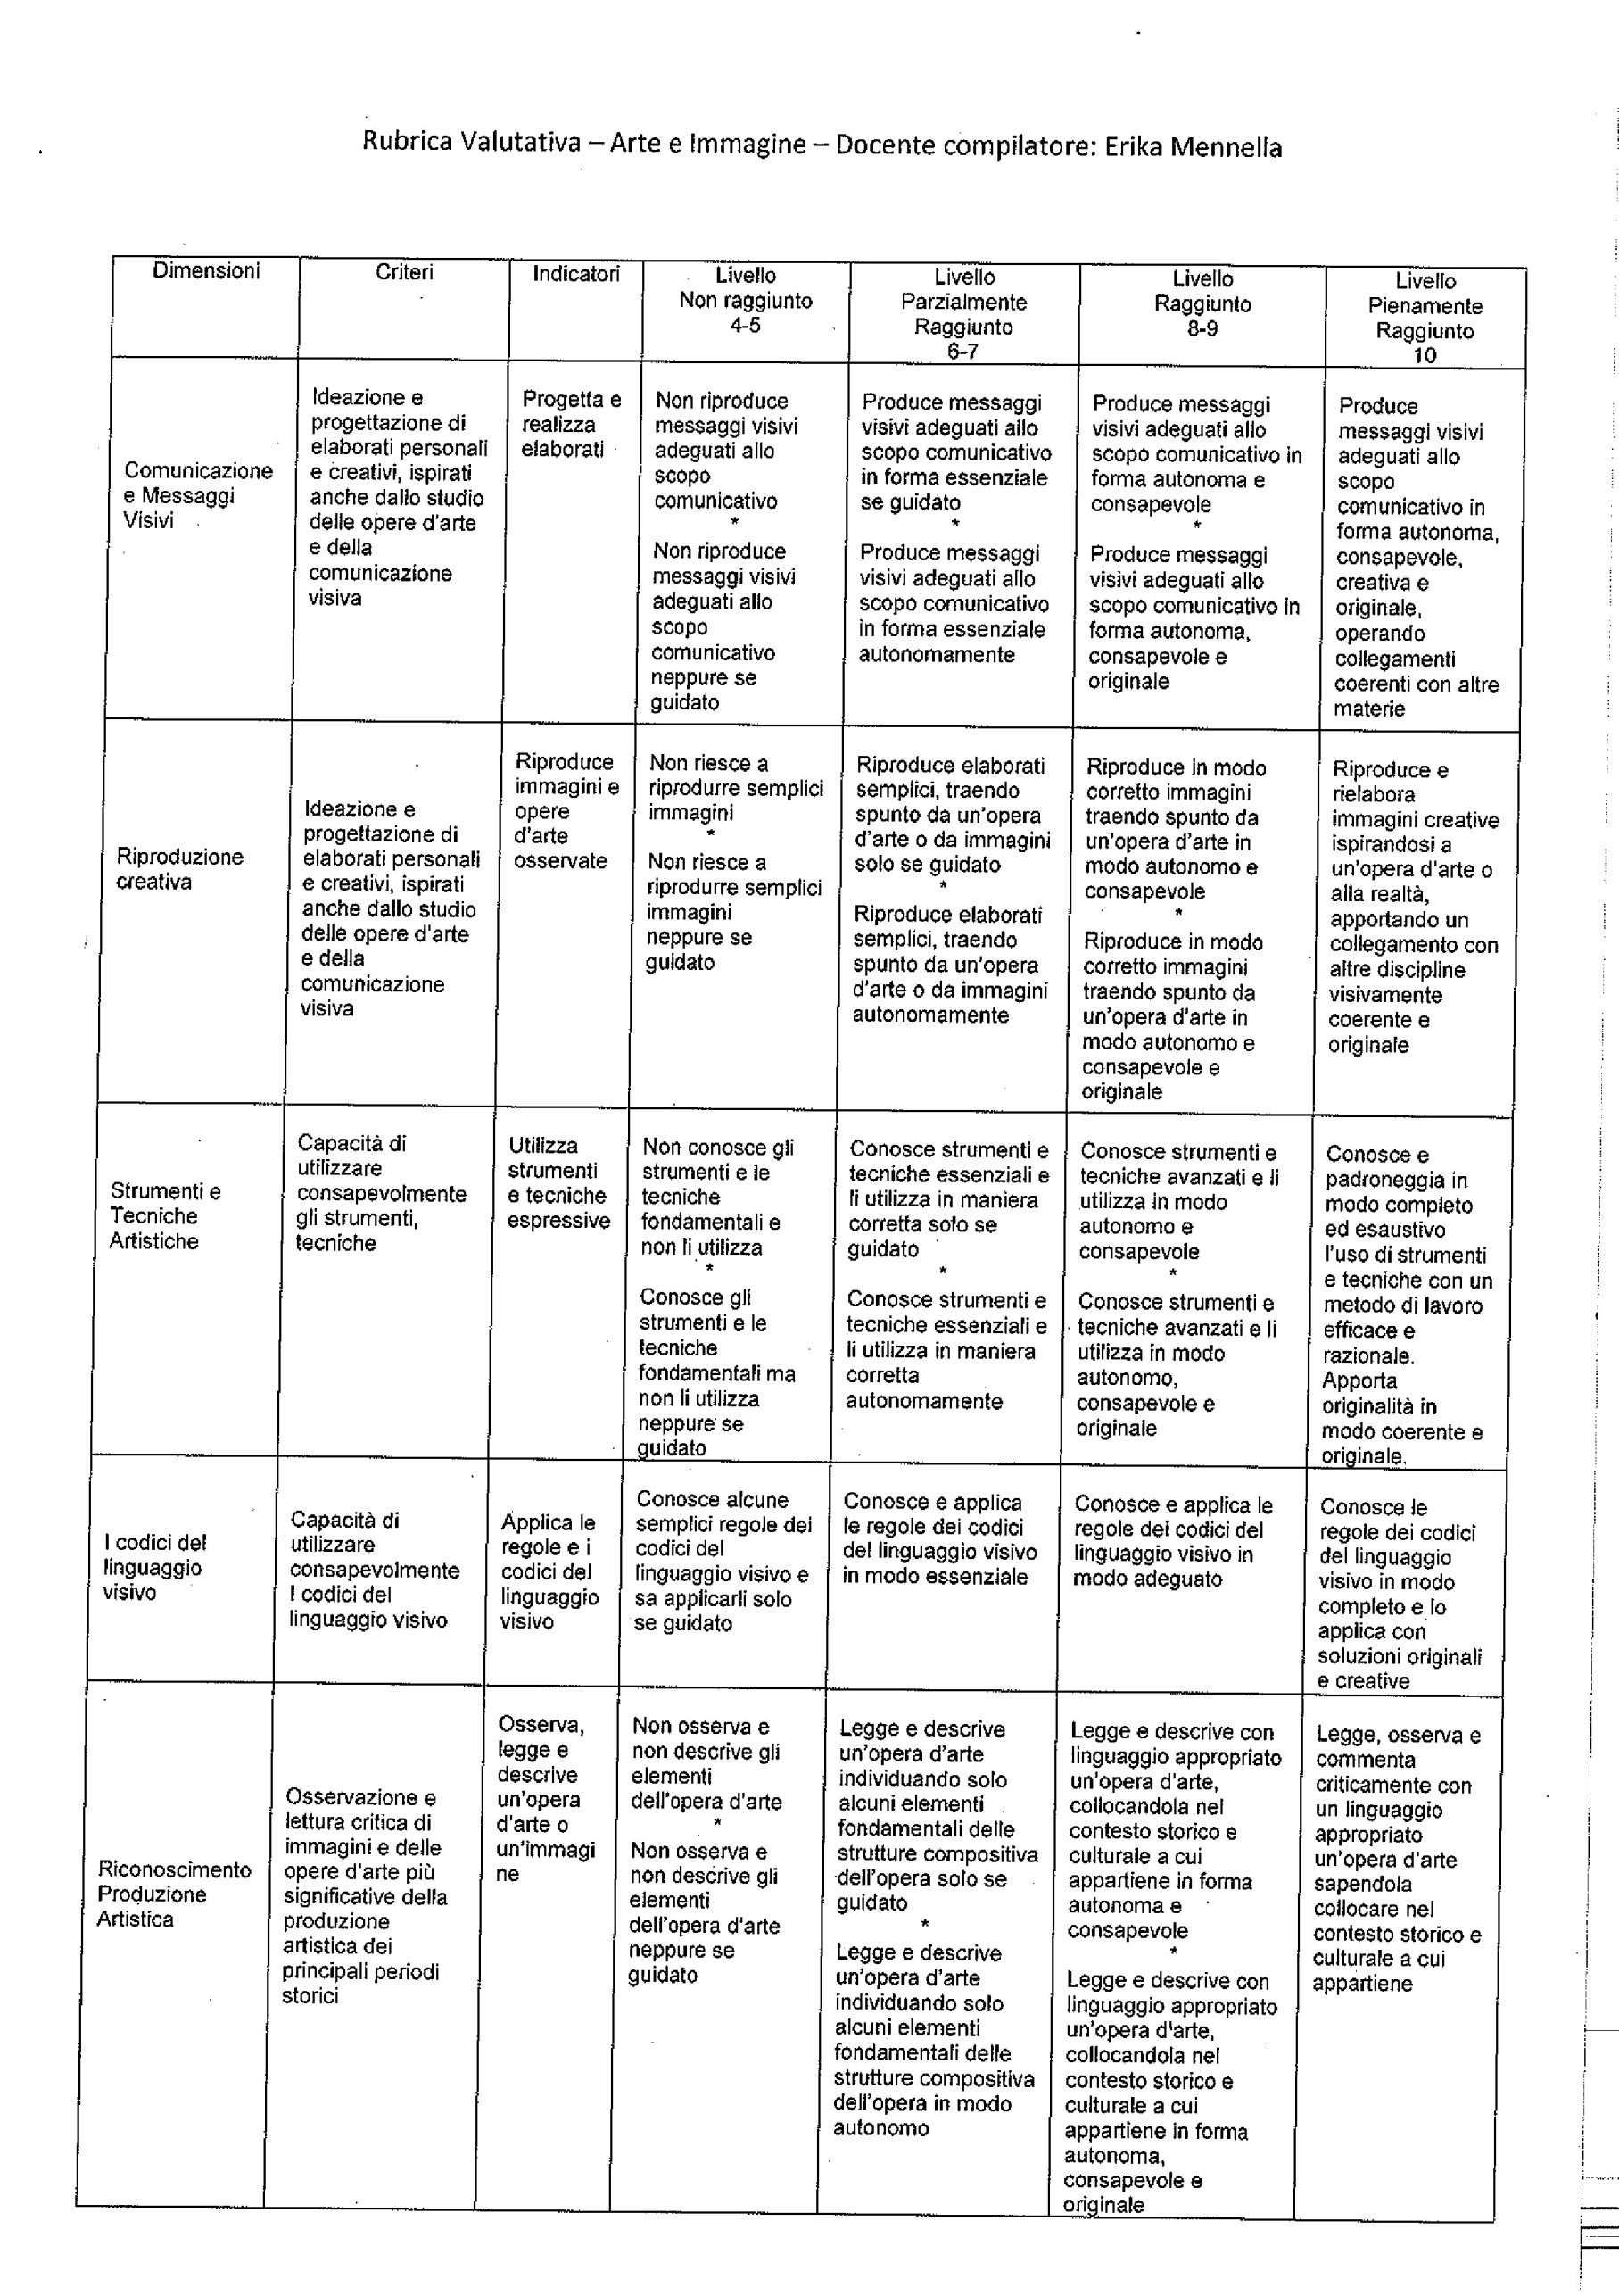
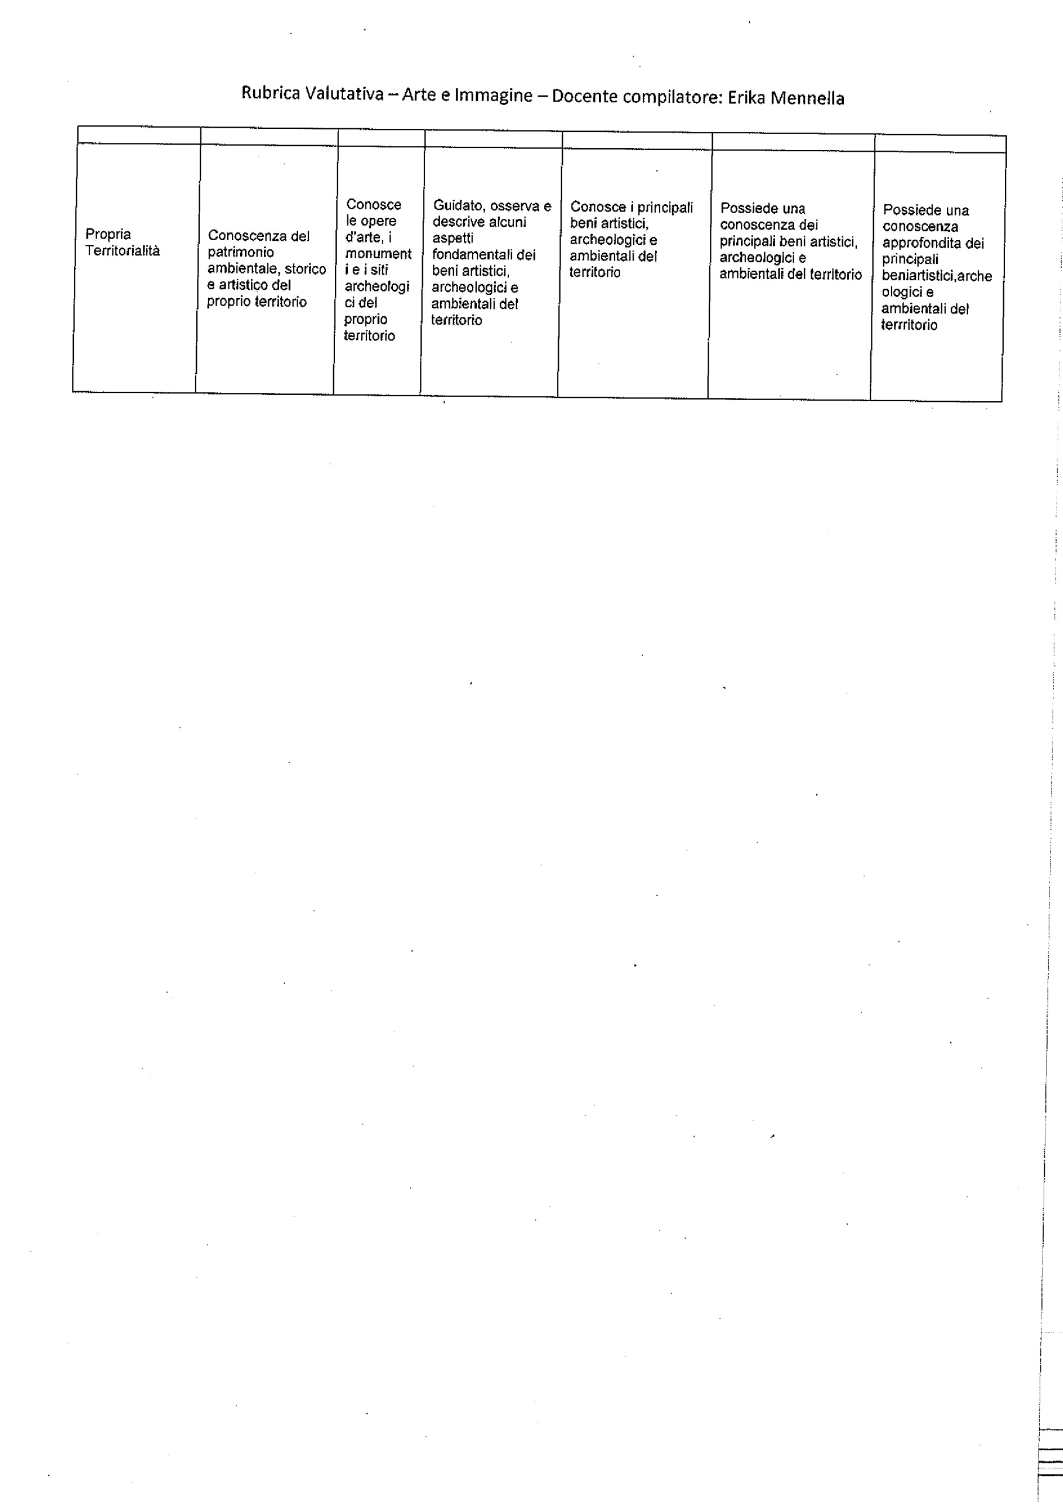

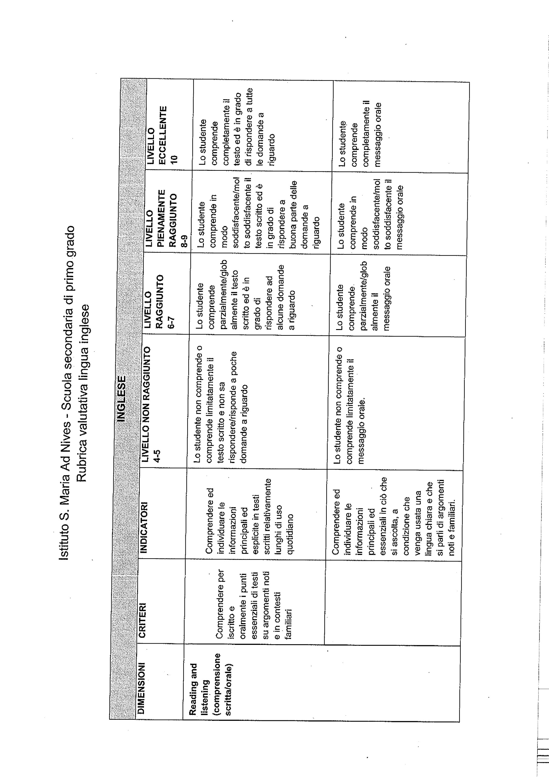
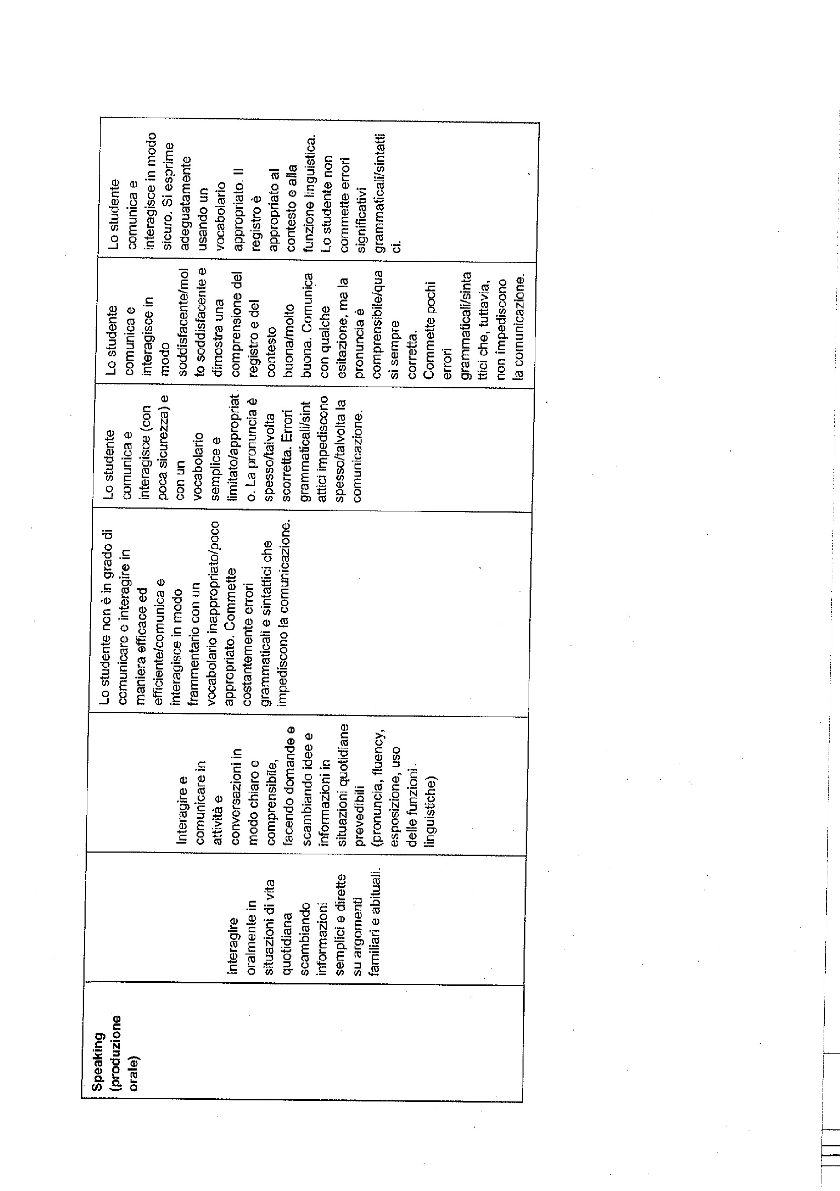
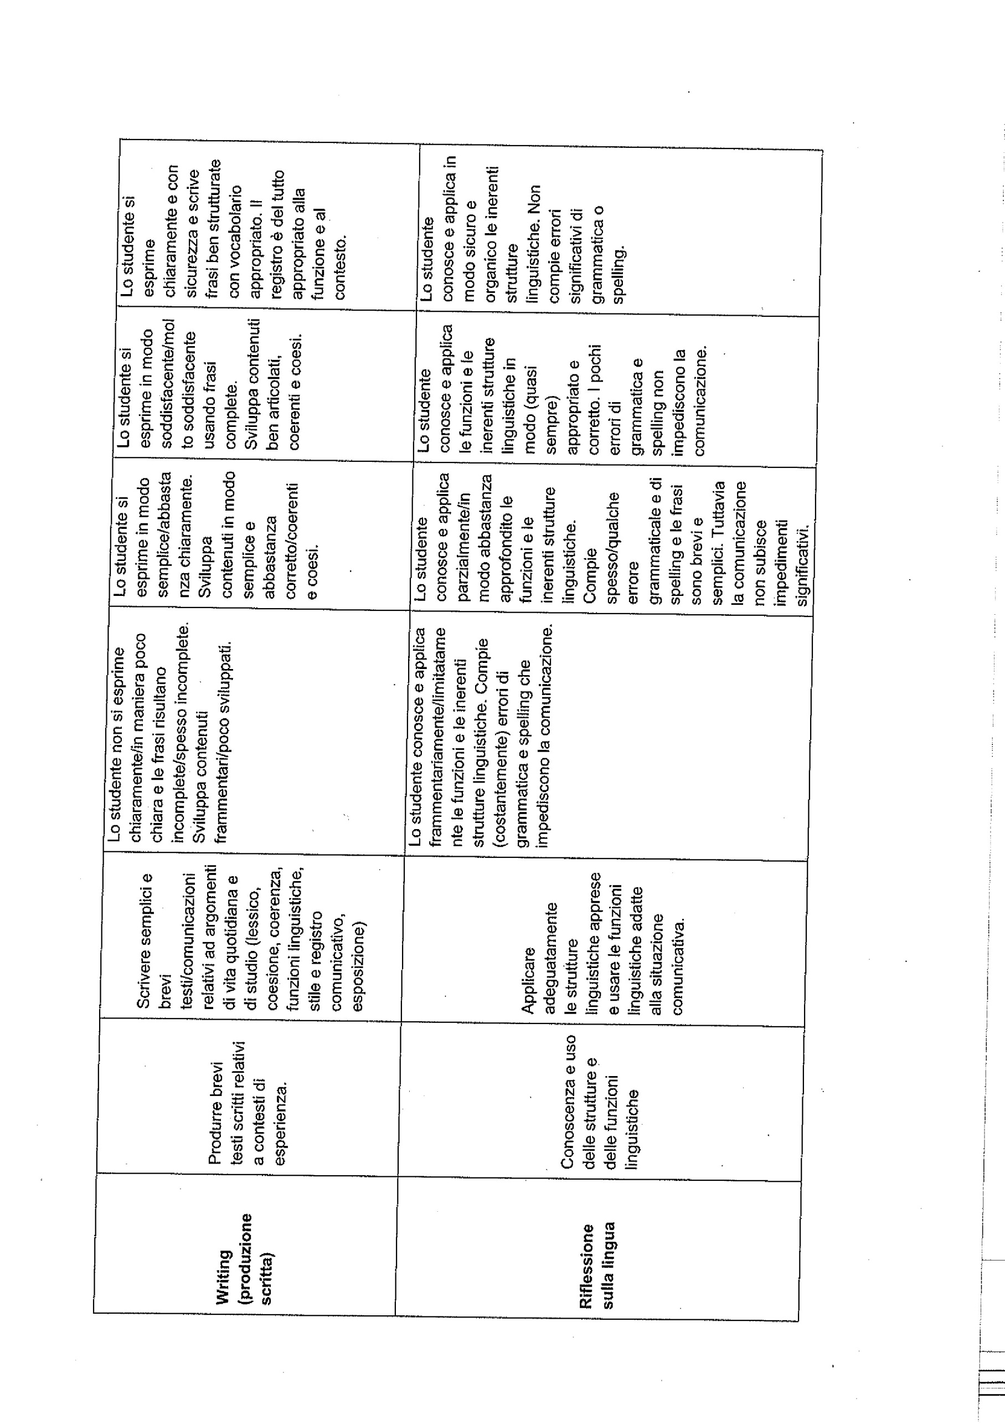
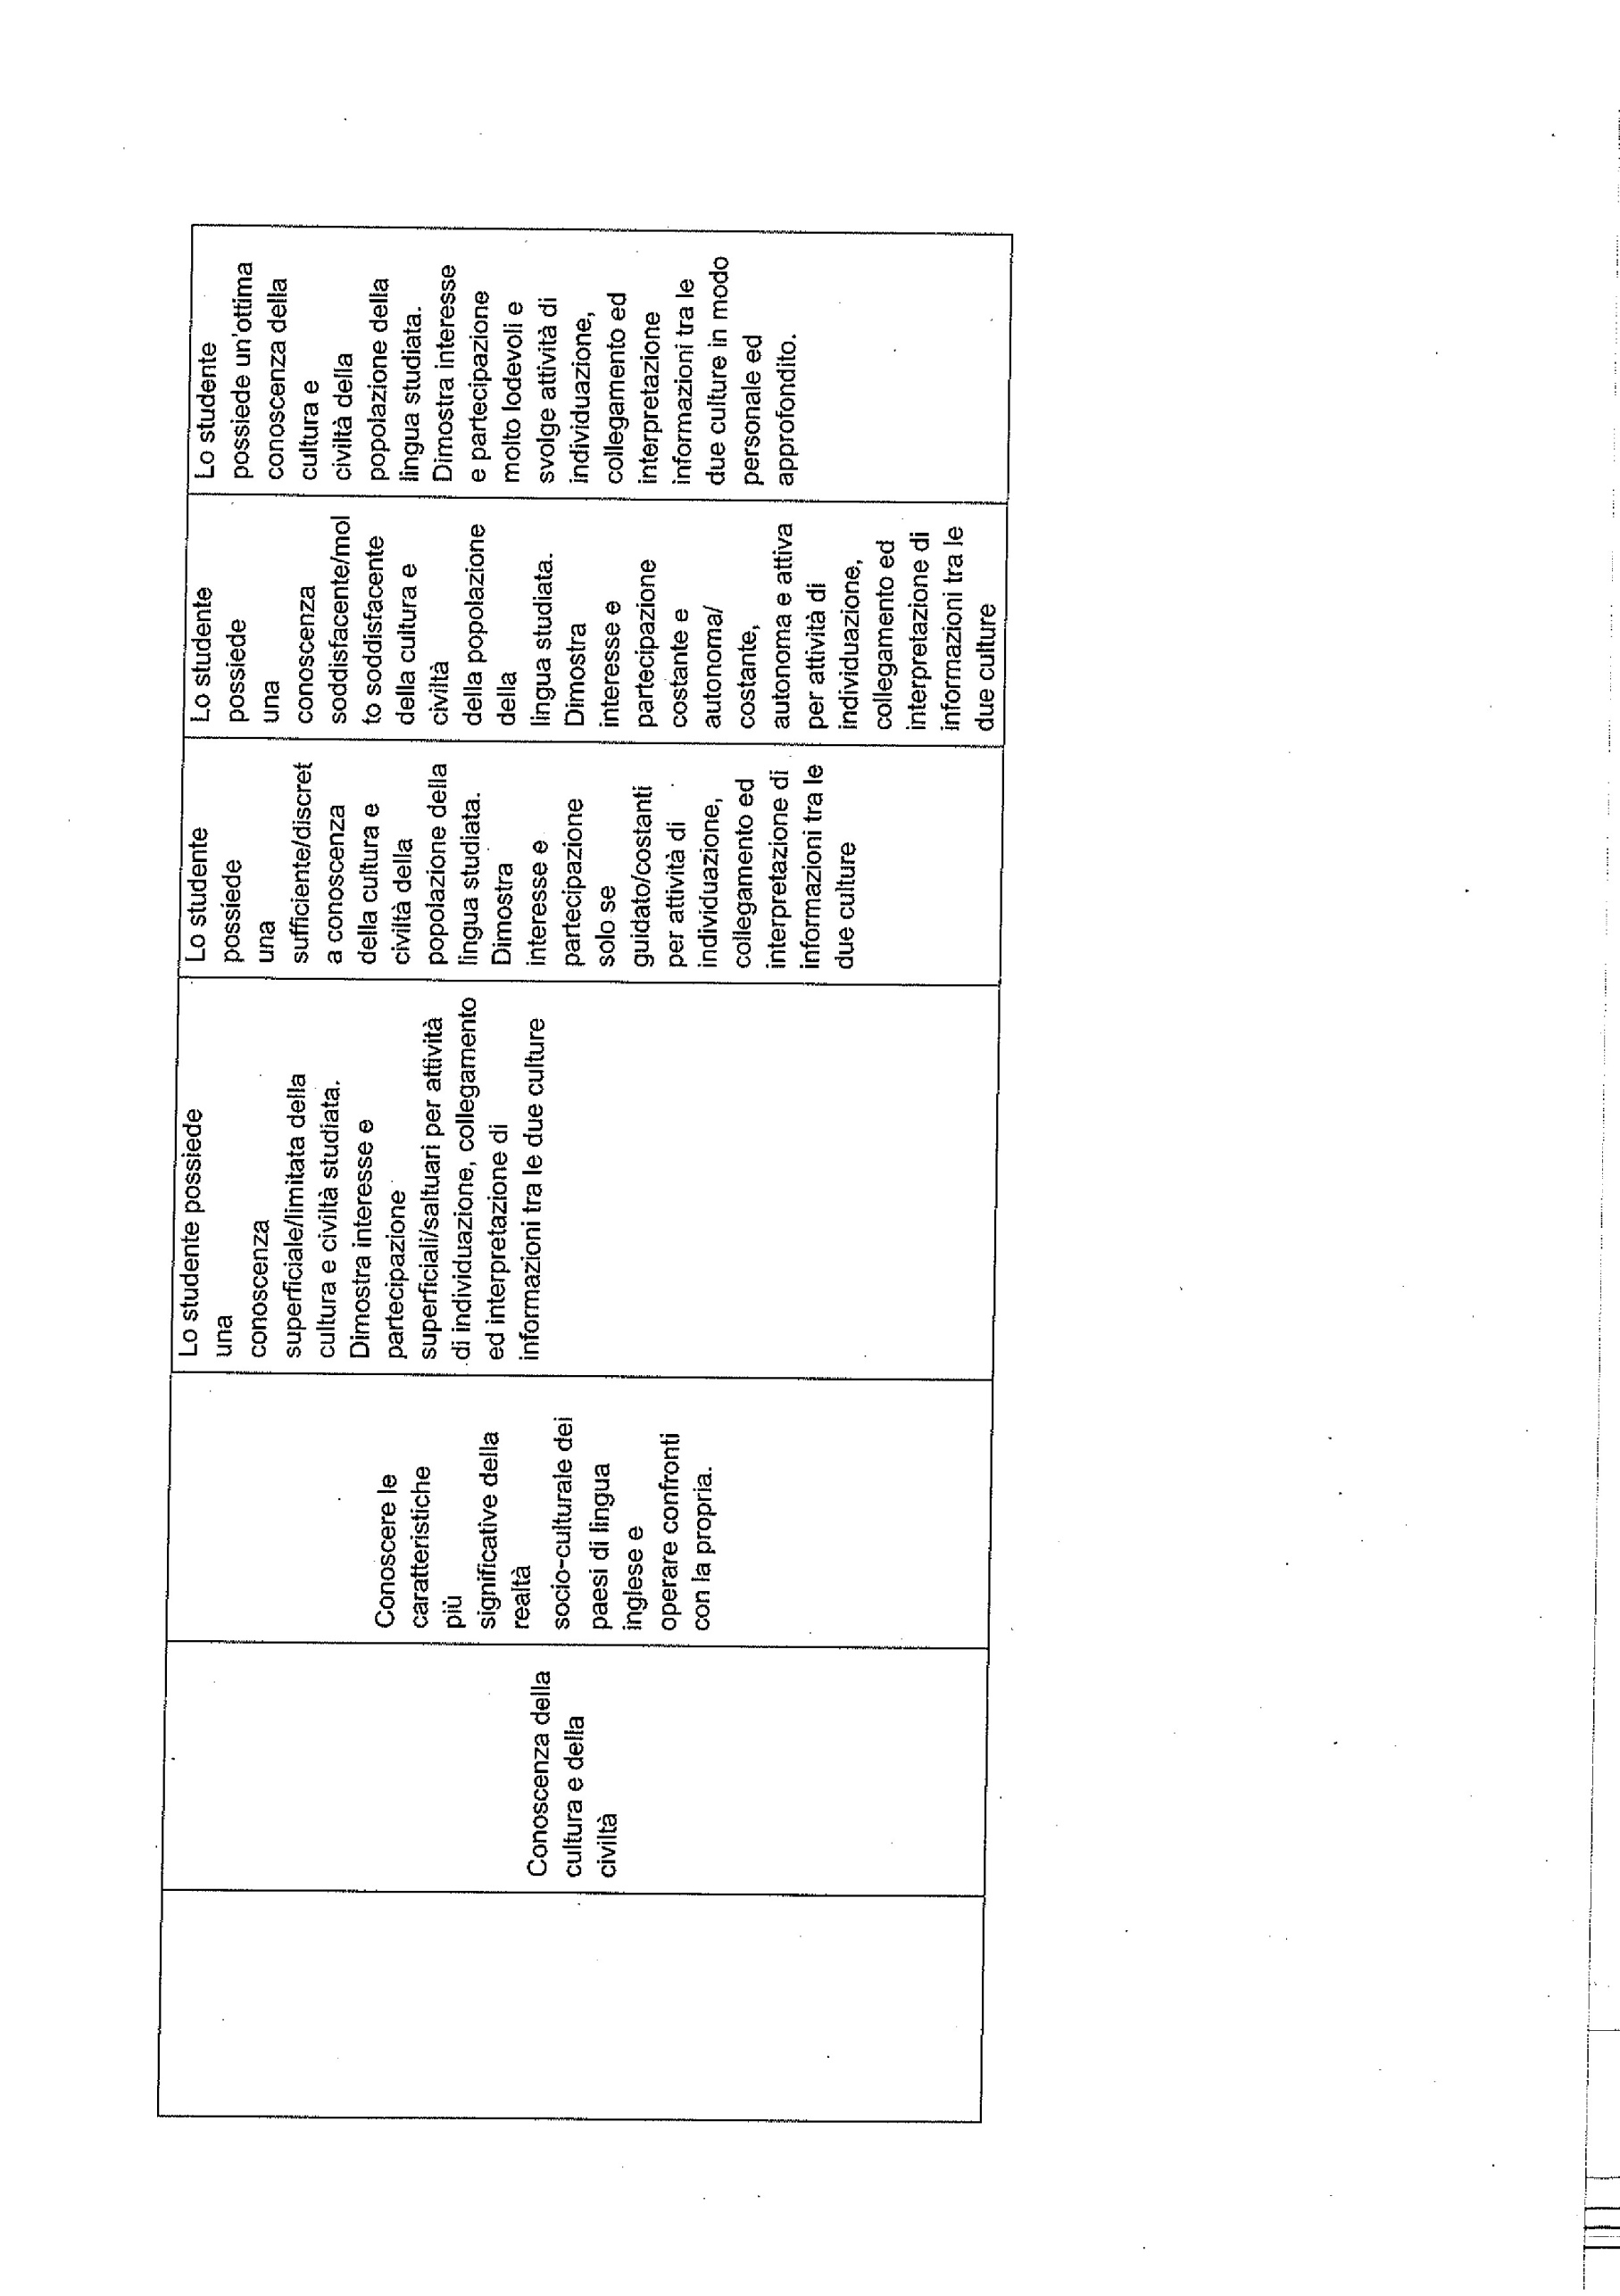
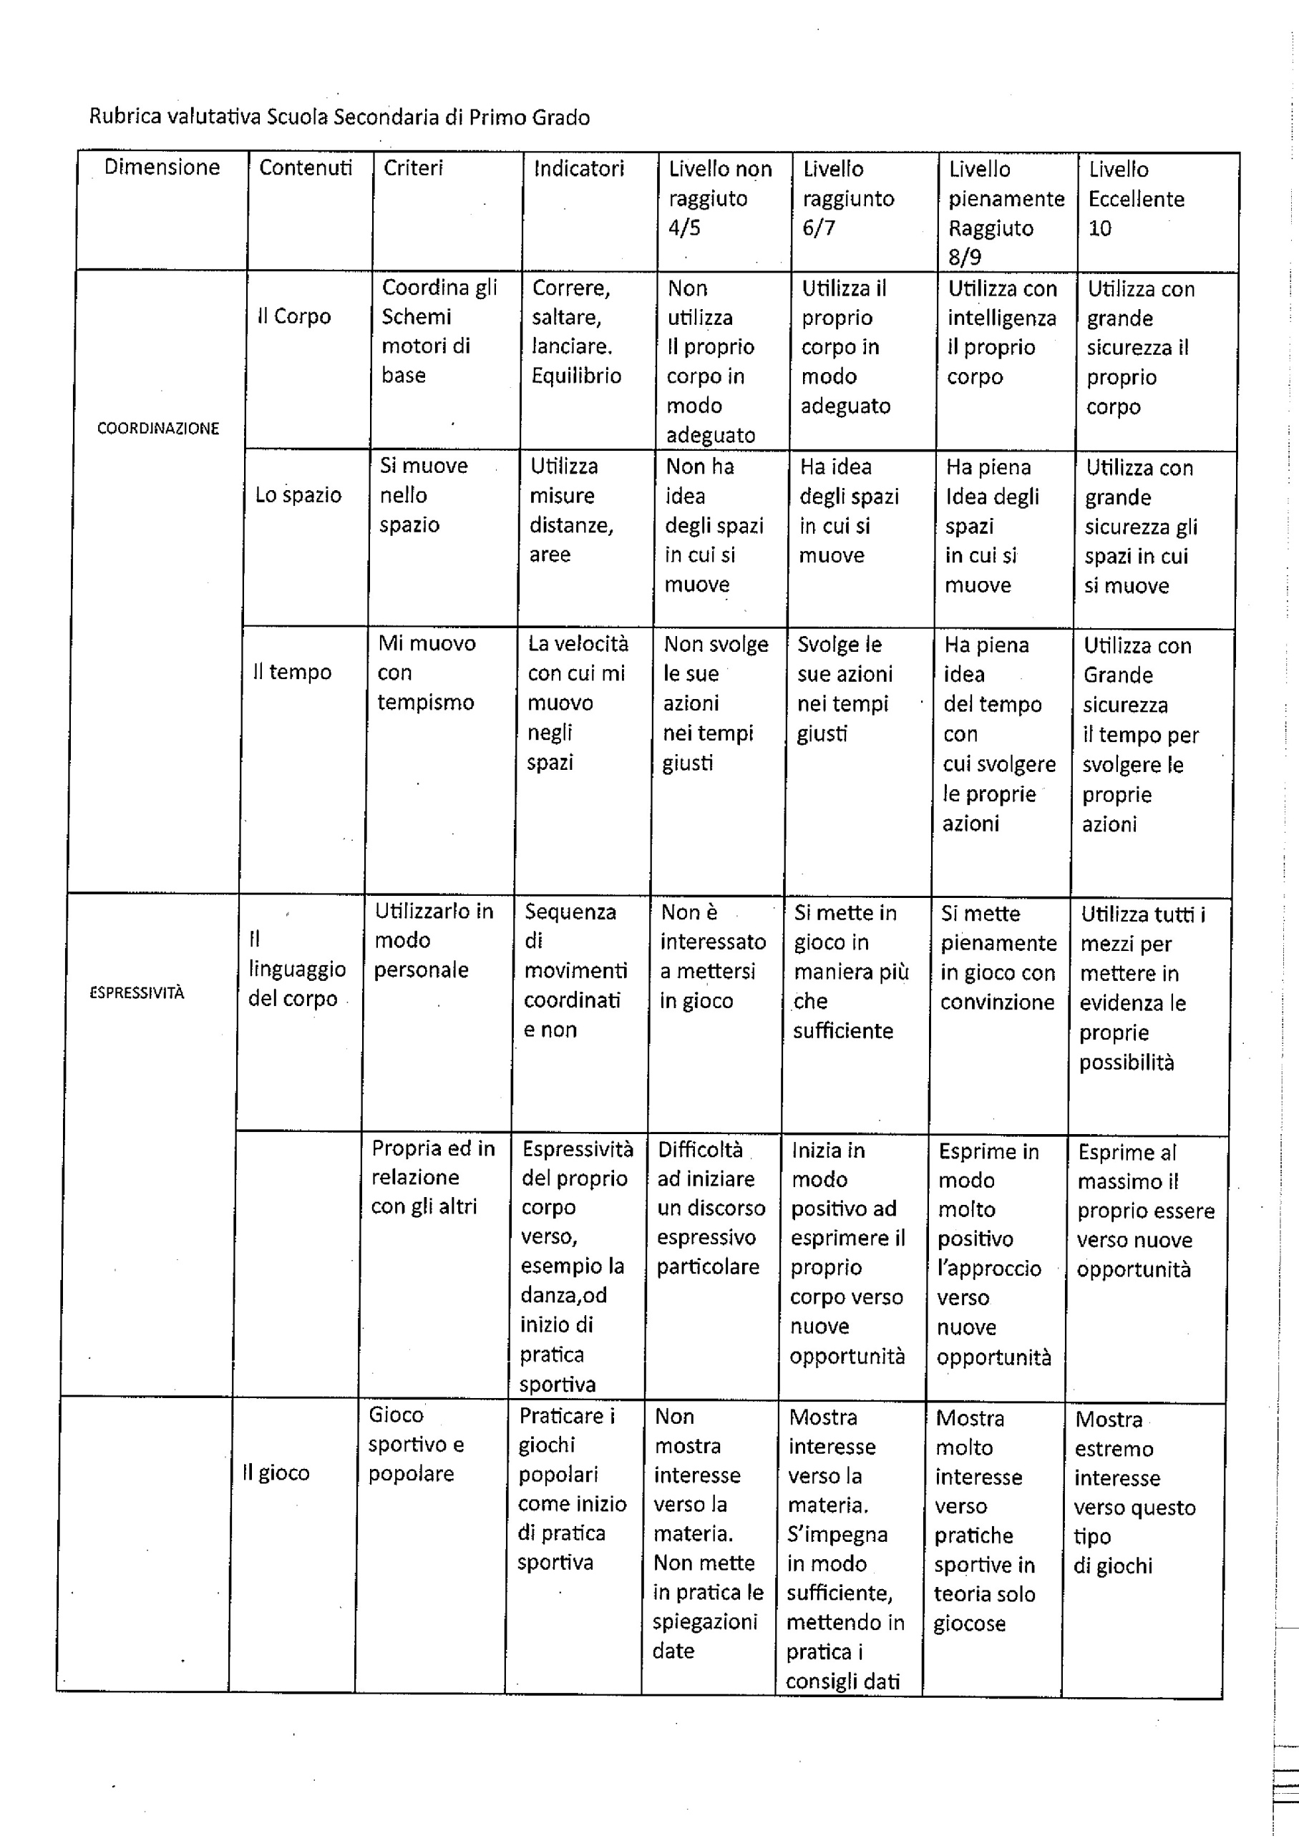
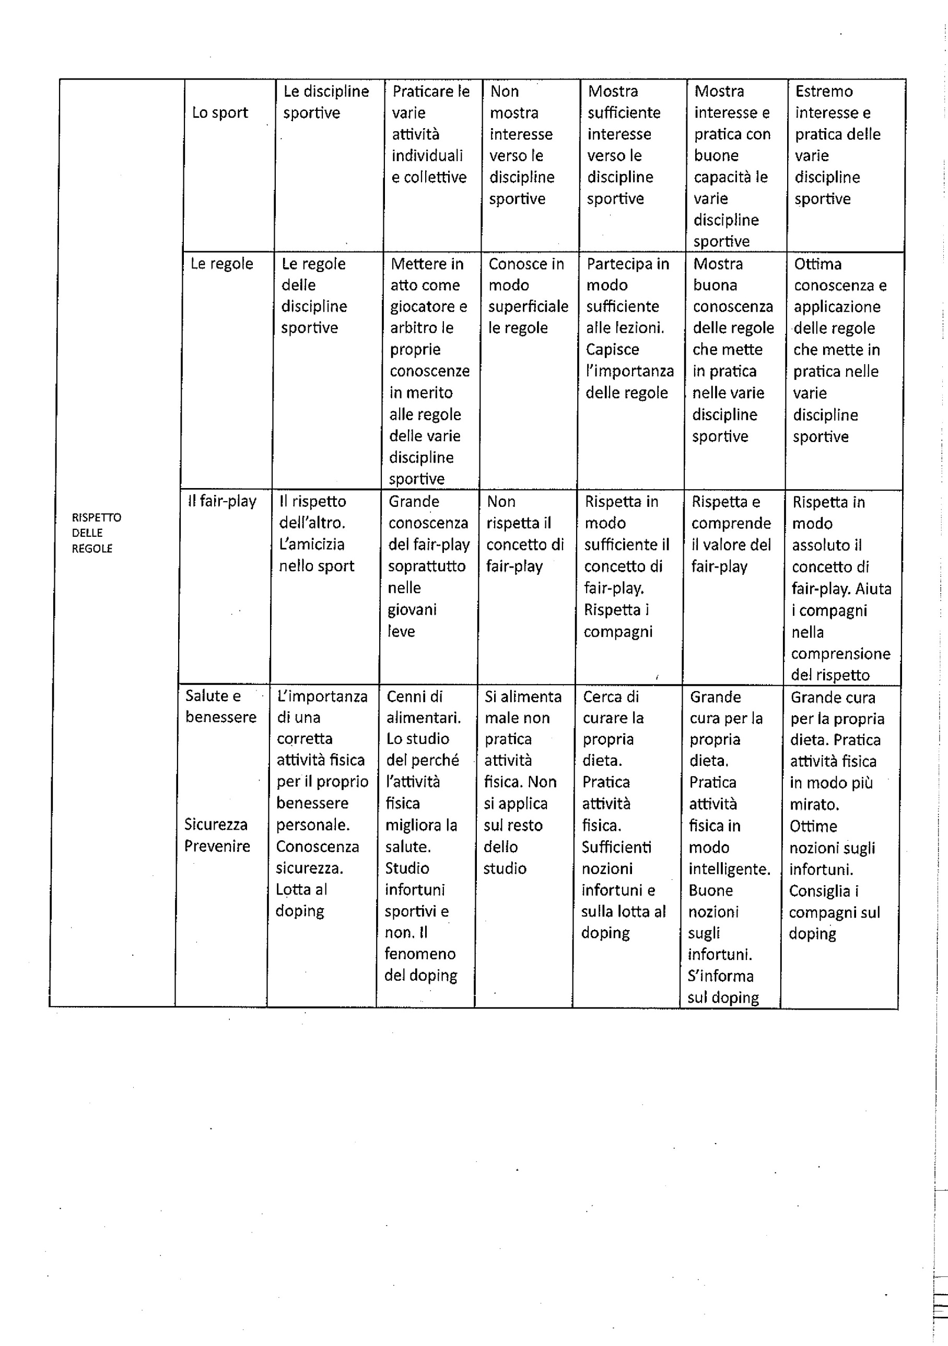
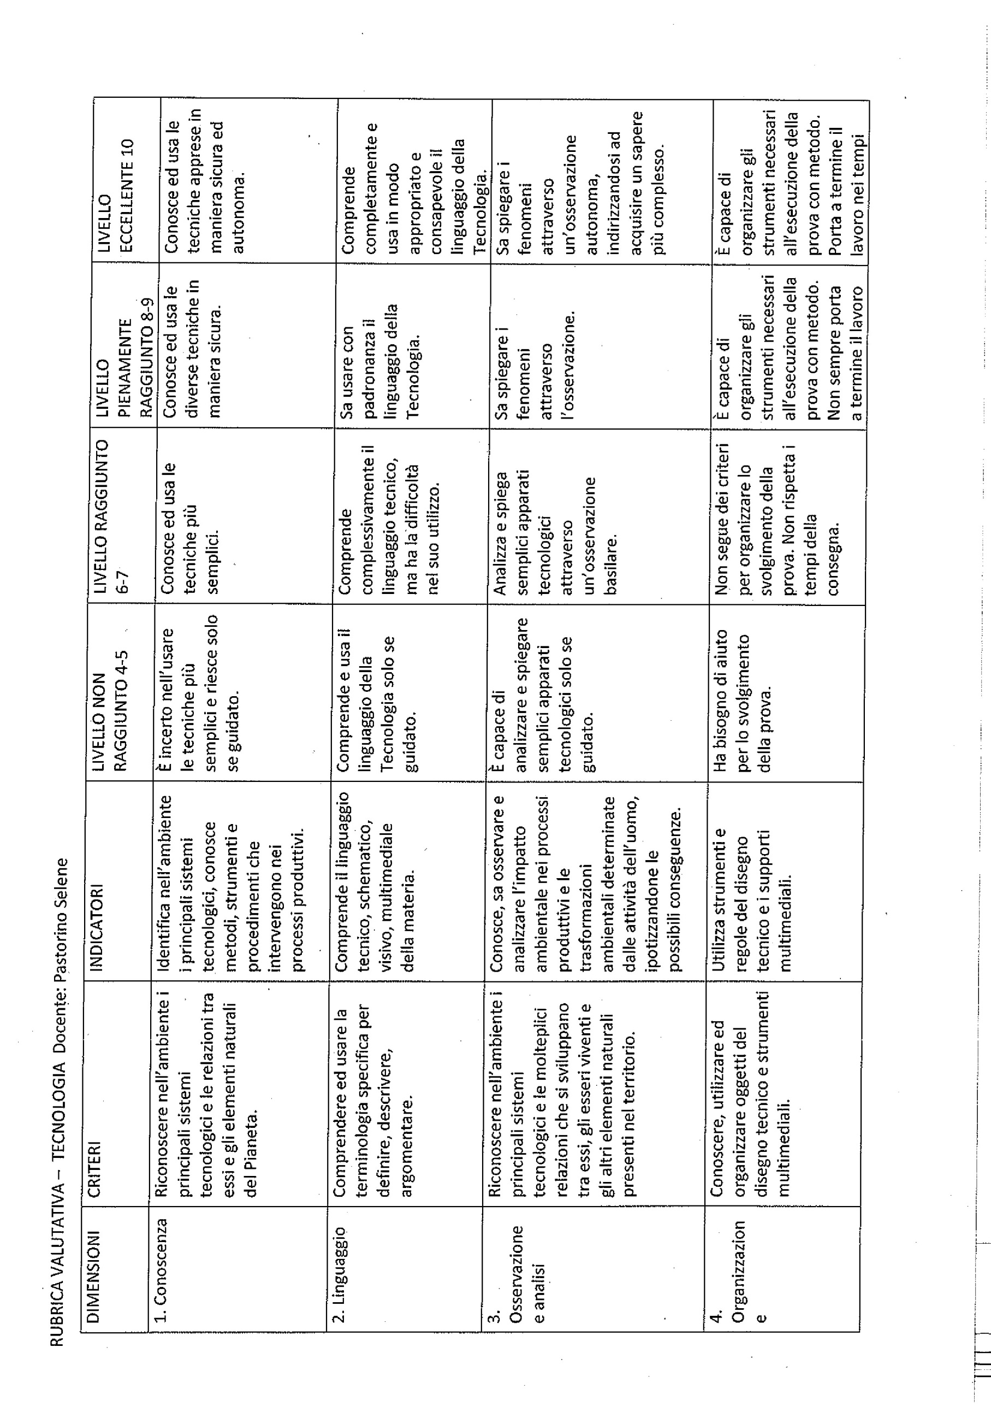
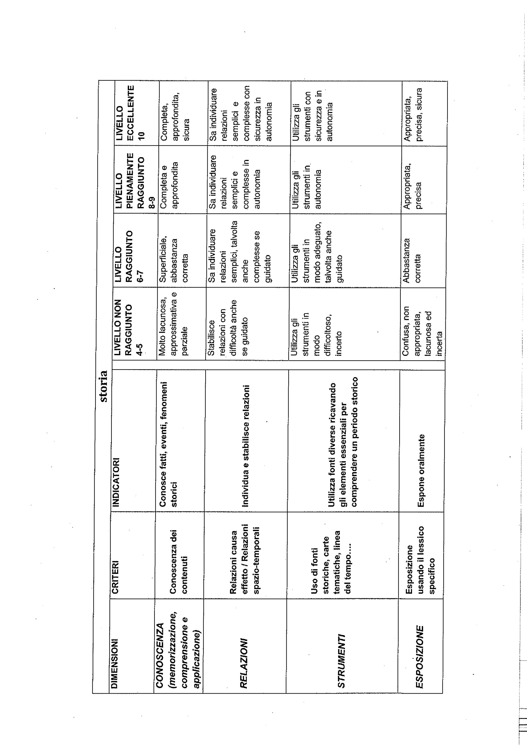
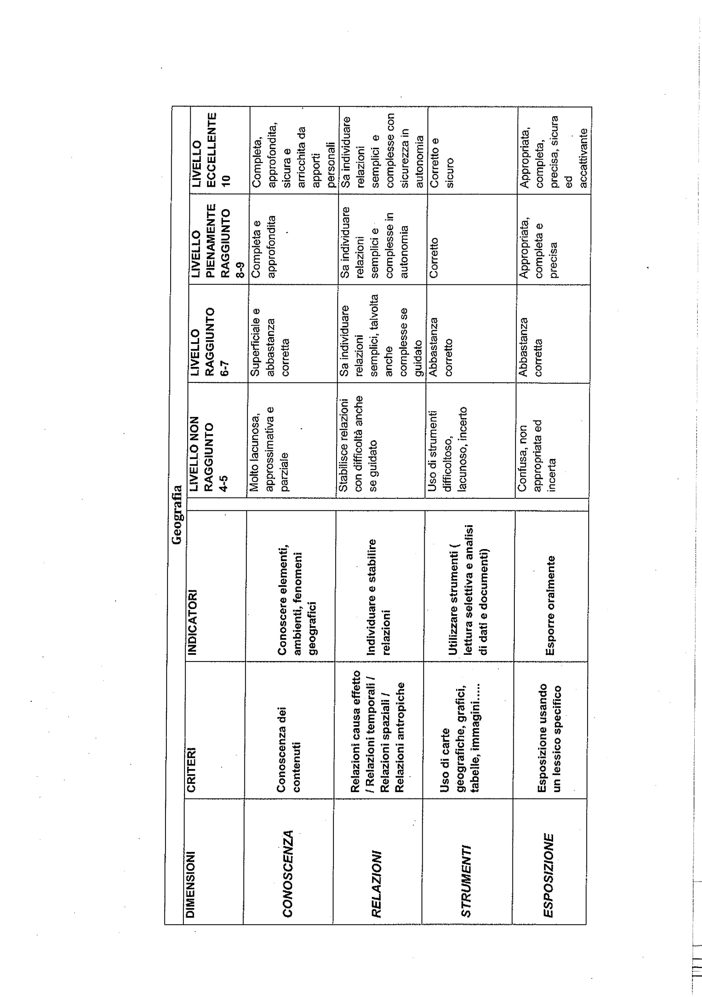
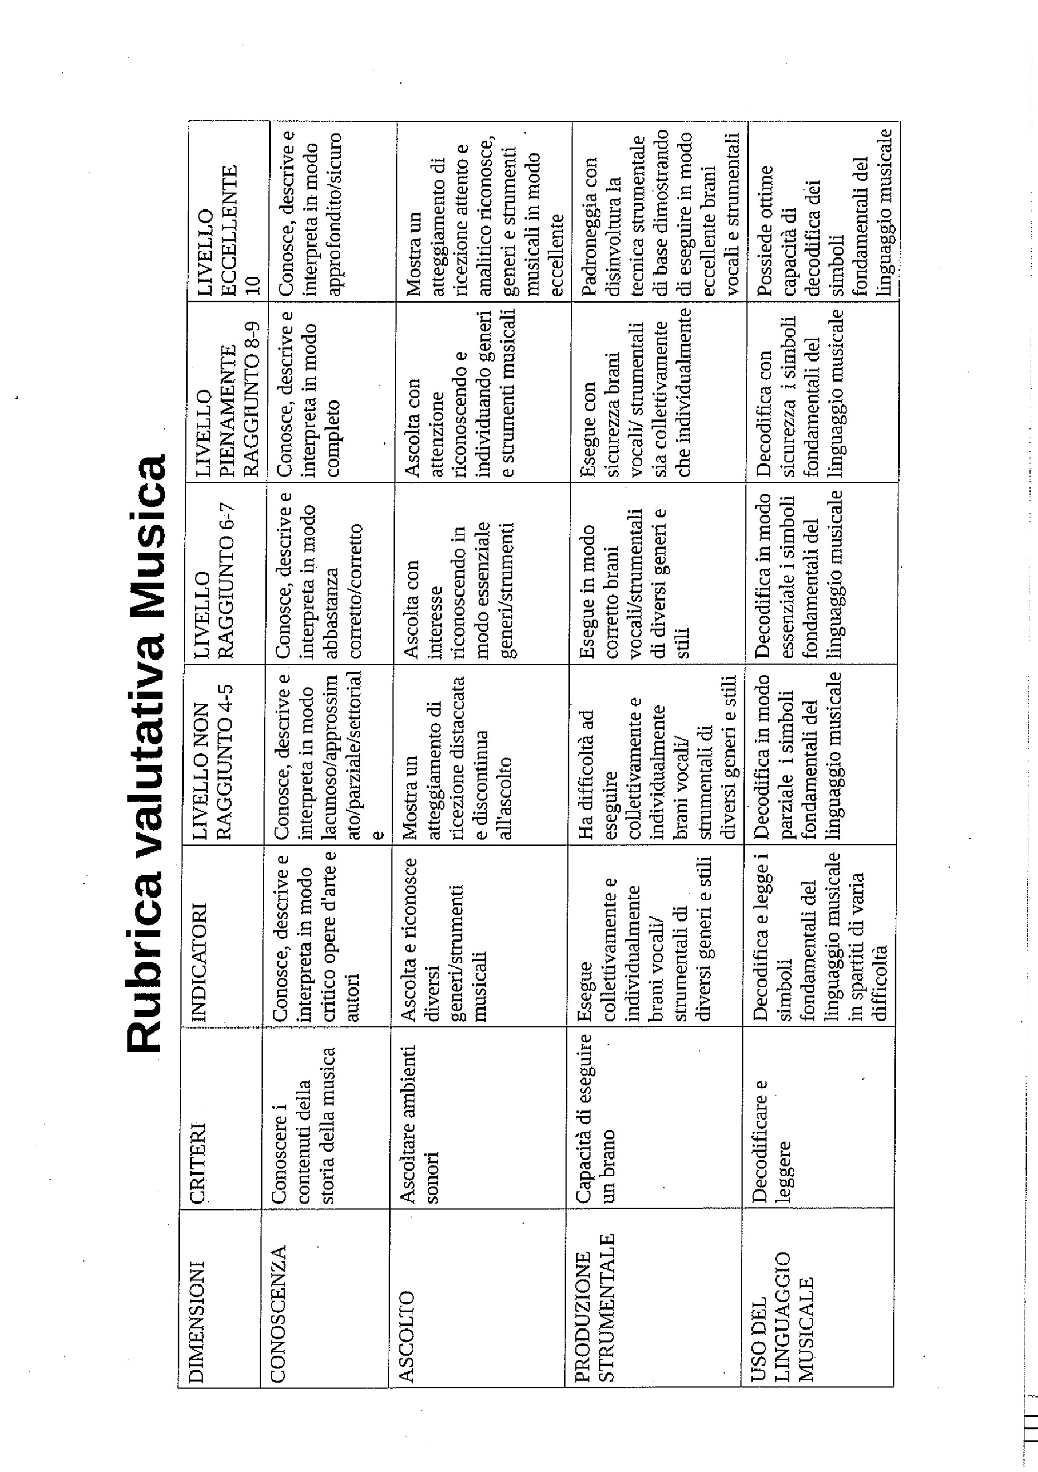

RUBRICA ITALIANO

DIMENSIONI | CRITERI | INDICATORI | LIVELLO NON RAGGIUNTO 4-5 | LIVELLO RAGGIUNTO 6-7 | LIVELLO PIENAMENTE RAGGIUNTO 8-9 | LIVELLO ECCELLENTE 10
PRODUZIONE SCRITTA | Rispetto della consegna | Rispetta la consegna | Non rispetta la consegna/Rispetta parzialmente la consegna. | Rispetta la consegna in modo semplice/ poco elaborato. | Rispetta pienamente la consegna. | Rispetta pienamente la consegna con contributi originali e strutturati.
 | Elaborazione | Struttura dell’elaborato e coerenza | Struttura l’elaborato in modo scorretto/confuso/talvolta di difficile lettura/ incoerente | Struttura l’elaborato in modo corretto ma semplice | Struttura l’elaborato in modo chiaro/corretto/ben articolato | Struttura l’elaborato in modo chiaro/corretto/efficace
 | Applicazione delle conoscenze morfosintattiche e lessico | Applica le conoscenze morfosintattiche  Utilizza un lessico | Applica le conoscenze morfosintattiche in modo incerto  Utilizza un lessico non appropriato/poco appropriato/confuso | Applica le conoscenze morfosintattiche in modo abbastanza corretto  Utilizza un lessico semplice ma appropriato | Applica le conoscenze morfosintattiche in modo corretto  Utilizza un lessico appropriato e vario | Applica le conoscenze morfosintattiche in modo autonomo/sicuro/preciso  Utilizza un lessico vario, articolato e specifico
 | Contenuto | Il contenuto risulta  Esprime il proprio punto di vista | Il contenuto risulta inadeguato  Non esprime in modo chiaro il proprio punto di vista/ esprime il proprio punto di vista in modo poco chiaro | Il contenuto risulta superficiale/adeguato  Esprime il proprio punto di vista in modo superficiale/lineare | Il contenuto risulta approfondito  Esprime il proprio punto di vista in modo chiaro/ approfondito | Il contenuto risulta approfondito e originale  Esprime il proprio punto di vista in modo ampio strutturato e originale.
RIFLESSIONE SULLA LINGUA | Conoscenza | Conosce regole ed elementi linguistici | Conosce regole ed elementi linguistici in modo lacunoso/approssimativo/parziale | Conosce regole ed elementi linguistici in modo superficiale/abbastanza corretto | Conosce regole ed elementi linguistici in modo completo e corretto | Conosce regole ed elementi linguistici in modo approfondito/sicuro
 | Applicazione delle conoscenze | Applica le conoscenze | Applica le conoscenze in modo incerto/confuso | Applica le conoscenze in modo abbastanza corretto | Applica le conoscenze in modo corretto | Applica le conoscenze in modo autonomo/sicuro/preciso

ESPOSIZIONE ORALE | CONOSCENZA E COMPRENSIONE DEI CONTENUTI | Conosce i contenuti  Stabilisce Relazioni | In modo scarso/ confuso/ lacunoso  Solo se guidato | In modo complessivo / generico/ discreto  In situazioni semplici | In modo completo  In contesti complessi | In modo completo e rielaborato  In ogni situazione
 | ESPOSIZIONE E LESSICO | Espone i contenuti  Utilizza un lessico | In modo confuso / poco corretto  Generico/ripetitivo | In modo quasi sempre chiara e corretta  Corretto, ma poco vario | In modo chiaro e corretto scorrevole e appropriato  Appropriato, vario | In modo appropriato ed efficace  Vario, preciso, efficace
COMPRENSIONE | COMPRENSIONE LINGUA ORALE E SCRITTA | Coglie informazioni  essenziali | Solo se guidato/ con difficoltà | In situazioni semplici | In contesti complessi | In ogni situazione
 |  | Coglie informazioni implicite e di significato | Solo se guidato | In situazioni semplici | In contesti complessi | In ogni situazione

